25.03.2021г.
Тема: Микроэволюция и макроэволюция.
Задание: Изучить лекцию, конспект в тетрадь.
Время выполнения 2 часа.
Макроэволюция — процесс формирования надвидовых таксонов (семейств, отделов, типов, классов).
К маакроэволюции можно отнести и возникновение и развитие жизни на Земле.
Процесс эволюции не обязательно связан с усложнением организации. Именно поэтому в современной живой природе одновременно с высокоорганизованными формами существуют и низкоорганизованные. Ж. Б. Ламарк объяснял существование примитивных форм постоянным самозарождением простых организмов из неорганической материи. Ч. Дарвин же считал, что существование высших и низших форм не представляет затруднений для объяснения, «так как естественный отбор, или выживание наиболее приспособленных, не предполагает обязательного прогрессивного развития — он только дает преимущество тем изменениям, которые благоприятны для обладающего ими существа в сложных условиях жизни… А если от этого нет никакой пользы, то естественный отбор или не будет вовсе совершенствовать эти формы, или усовершенствует их в очень слабой степени, так что они сохранятся на бесконечные времена на их современной низкой ступени организации».

ОСНОВНЫЕ НАПРАВЛЕНИЯ ЭВОЛЮЦИИ
К этой проблеме в начале 20-х годов обратился А. Н. Северцов. Учение о прогрессе в эволюции было в дальнейшем развито его учеником И. И. Шмальгаузеном. К основным направлениям эволюции относятся:
- Биологический прогресс
- Биологический регресс

биологический прогресс
Биологический прогресс — возрастание приспособленности организмов к окружающей среде (по А. Н. Северцову).
Критерии биологического прогресса:
- увеличение численности;
- повышение видового разнообразия (прогрессивная дифференциация);
- расширение ареала.

Механизм биологического прогресса
- возникновение новых приспособлений снижает гибель особей
- средний уровень численности вида возрастает
- увеличивается плотность населения
- обостряется внутривидовая конкуренция + возрастает приспособленность
- расширяется ареал
- вид заселяет новые территории и вынужден приспосабливаться к новым условиям
- отдельные популяции приобретают разные признаки (дивергенция признаков)
- образование дочерних таксонов

ПУТИ БИОЛОГИЧЕСКОГО ПРОГРЕССА
путь биологического прогресса | изменение | пример
Арогенез — путь развития группы организмов, характеризующийся повышением уровня морфофизиологической организации, освоением новой среды обитания. | ароморфоз — морфофизиологический прогресс | Возникновение и расцвет класса птиц.  Ароморфозы:  крыло,  четырехкамерное сердце,  теплокровность.
Аллогенез — путь развития группы организмов, связанный с развитием частных приспособлений к окружающей среде, а уровень организации остается прежним. | алломорфоз, или идиоадаптация — приспособления к окружающей среде | Разная форма ротового аппарата насекомых; покровительственная и защитная окраска; мимикрия.
Катагенез — путь развития группы организмов, связанный с резким упрощением строения и образа жизни. | общая дегенерация — общее упрощение строения | редукция органов зрения у обитателей почвы и пещер; редукция пищеварительной и выделительной системы у ленточных червей.
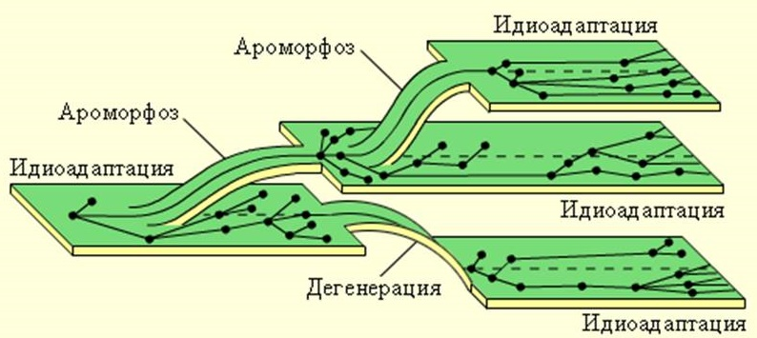

Биологический регресс
Биологический регресс — отставание темпов эволюции группы от скорости изменения внешней среды.
Биологический регресс может привести к вымиранию группы.
Критерии биологического регресса:
- снижение численности особей
- уменьшение видового разнообразия
- сужение ареала обитания
В состоянии биологического регресса в настоящее время находятся крупные млекопитающие, такие, как уссурийский тигр, гепард, белый медведь, и целые группы животных — китообразные, амфибии, человекообразные обезьяны (кроме людей).
Закон Северцова
В эволюции всех групп организмов за периодом арогенеза всегда следует период возникновения частных приспособлений — аллогенез.
Этот закон может быть выведен из теории естественного отбора. Если сравнить частоту возникновения арогенезов и аллогенезов, то можно заметить, что первые характерны для возникновения крупных групп организмов в эволюции — типов, отделов, отдельных отрядов, иногда семейств. Другими словами, арогенезы появляются значительно реже, чем аллогенезы (определяющие появление отдельных видов, родов).
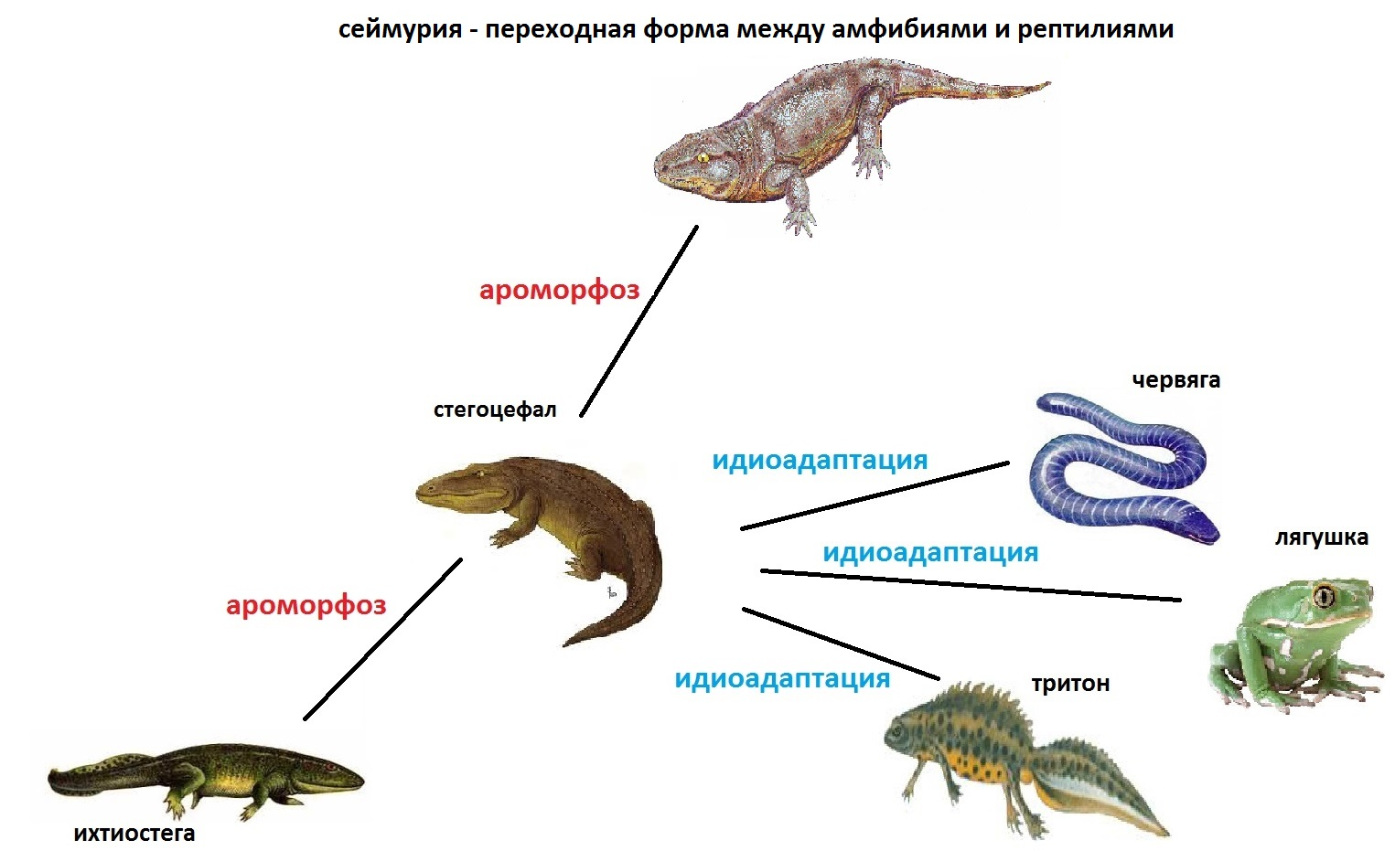
Таким образом, стегоцефалы путем арогенеза дали рептилий, а путем аллогенезов — современных амфибий. Группа безногих амфибий приобрела облик червеобразных форм, лишенных конечностей и хвоста (червяга). Хвостатые частично сохраняют пожизненные жабры, малоподвижные конечности и хорошо приспособленный к плавательным функциям хвост (тритоны). Бесхвостые амфибии приобрели сильные подвижные (в особенности задние) конечности (лягушки). Эта последняя группа пошла по пути завоевания суши, конечно, в пределах возможного, т. е. не слишком далеко от водоемов и во влажных лесах. Все эти формы экологически разошлись, конкуренция стала слабее, а биологический потенциал повысился.
Аллогенезы могут сменяться также катагенезом, и тогда биологический прогресс достигается благодаря морфофизиологическому регрессу. Например, существует паразит крабов — саккулина — который и сам является ракообразным, однако имеет вид мешка, набитого половыми продуктами, который ветвится и пронизывает тело хозяина. Трудно представить, что их предок относится к усоногим ракам, но в результате паразитического существования утратил почти все органы.

26.03.2021г.
Методические рекомендации к практической работе №4
Тема: Анализ и оценка различных гипотез происхождения жизни.
Цель практической работы:Проанализировать различные гипотезы происхождения жизни
Ход выполнения практической работы:
1.Заполнить в таблице 3 и 4 колонки.
2.Написатьвывод.
Название теории (гипотезы) | Сторонники теории | Суть теории | «Плюсы» и «минусы» гипотезы
Теория креационизма | Жорж Кювье
Теория самозарождения жизни | Аристотель, Платон,  ФранческоРеди, Антон ванн Левенгук, ЛадзароСпалланцани, Луи Пастер
Теория вечности жизни (стационарного состояния) | В.И. Вернадский
Теория панспермии | 1907 г. - С. Аррениус,  Г. Рихтер, Дж. Томсон,  Г. Гельмгольц, Ф. Крик.
Теория биохимической эволюции | Середина Х1Х в.  А.И. Опарин Холдейна
Вывод:
Время выполнения – 2часа.

